APSTIPRINĀTS:
ar iepirkuma komisijas 2023.gada 27.marta
sēdes protokolu Nr.4

VAS “Latvijas dzelzceļš” organizētās
sarunu procedūras ar publikāciju
„Šķērssiju nomaiņa dzelzceļa stacijā “Lielvārde””
(iepirkuma id.Nr. LDZ 2023/19-SPAV)
SKAIDROJUMS Nr.2

Nr.p.k. | Jautājums | Atbilde
 | 20.03.2023. | 27.03.2023.
1. |  | Pretendentam jāplāno cietās šķērssijas pāri visiem ceļiem.
2. |  | Pretendentam jāparedz visā objektā piekare uz konsoļu konstrukcijām.
3. | 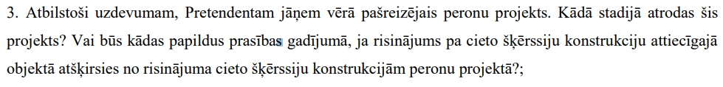 | Projekts atrodas izstrādes stadijā. Nav ieplānotas papildus prasības.

